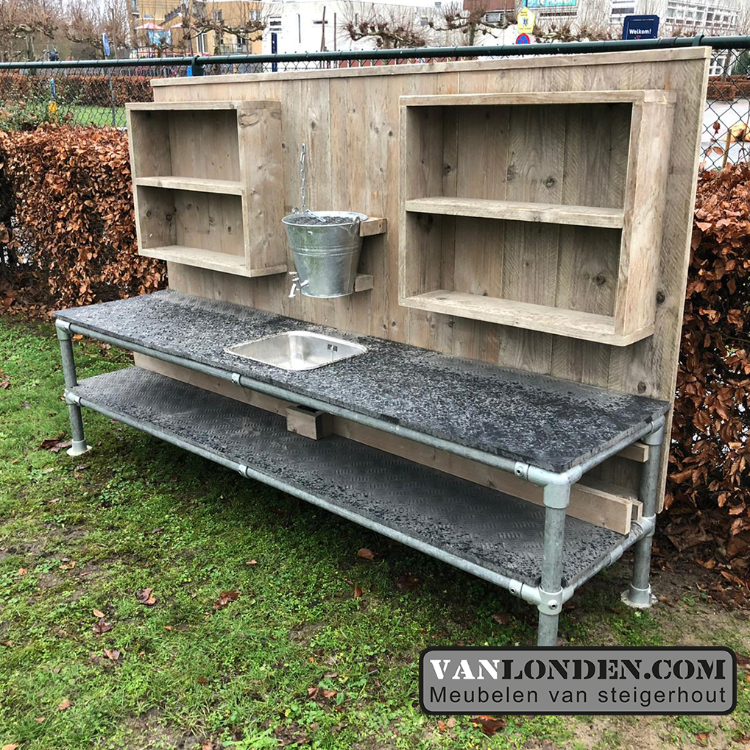
Gebruik van steigermateriaal, iets duurder maar wel duurzamer en uiterst degelijk.
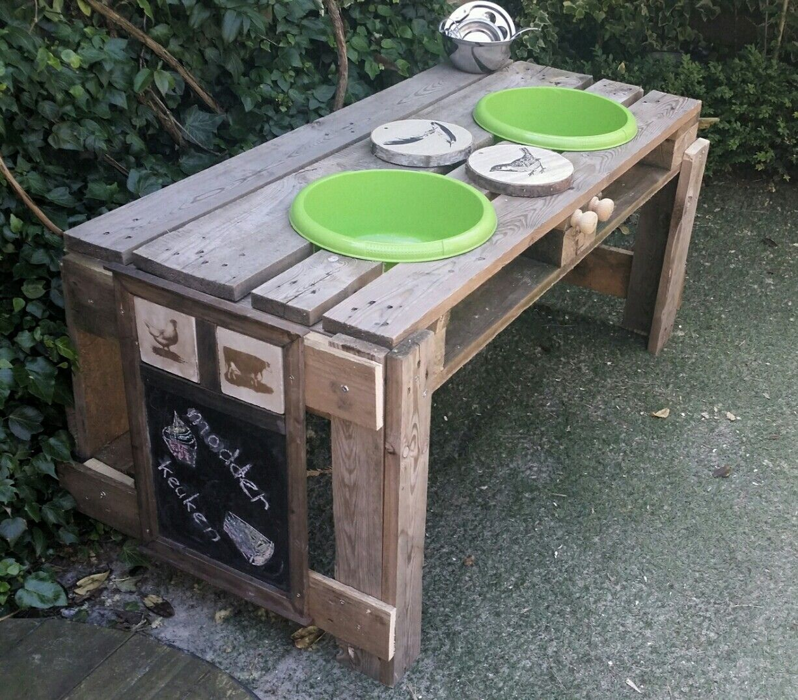
Hoe simpel het ook kan.
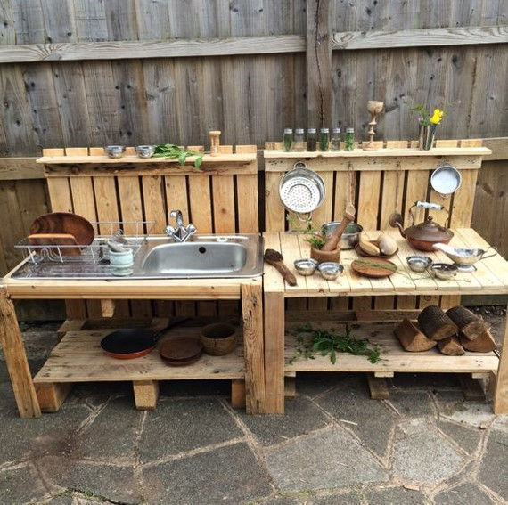
Marktplaats…”aanrechtblad rvs” kopen??
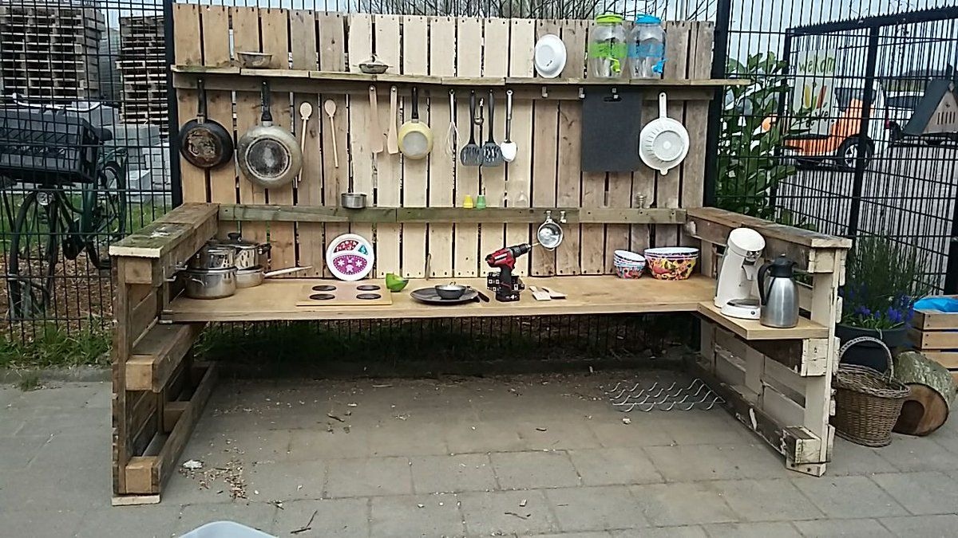
Hoezo 2 pallets en wat planken.
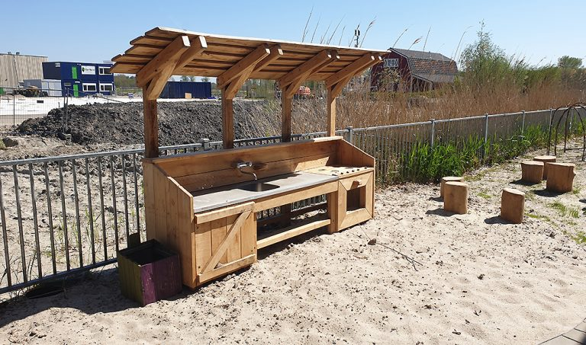
Afdak?? En let op de boomstammen.
Waterspeelplaats, belangrijk hoe we aan water komen. Pomp slaan, WML inschakelen??
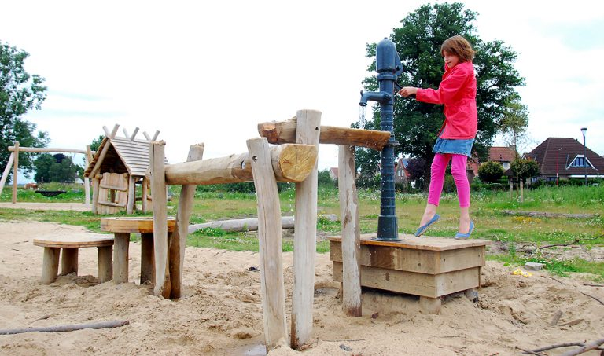
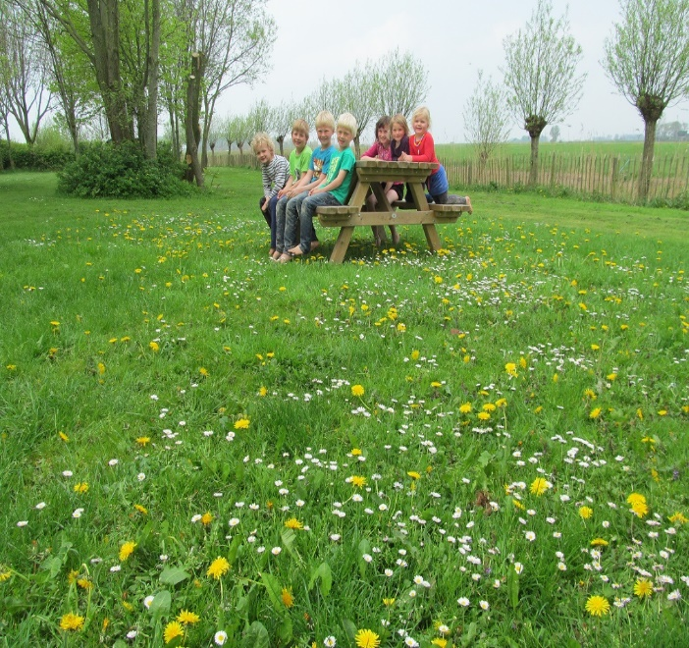
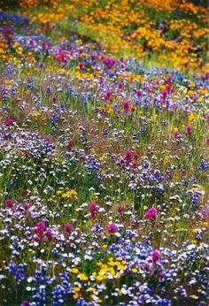
Aankleding met bank, paadjes, afrastering en weidebloemen
